

Documento de alcance y requerimientos funcionales

Análisis del Sistema HERO KIDS

**INFORMACIÓN DEL DOCUMENTO**

| Nombre del proyecto:  Preparado por:  Cargo:  Revisado por: | Hero Kids  Damaris Arango Perdomo  Yuri Natalia López García  Giselle Dayanna Marbello | Fecha:  Fecha de revisión: DD/MM/AAAA |
| --- | --- | --- |

Lista de Distribución

| Para: | Acción:  R: Revisión  A: Aprobación | Fecha: | Teléfono/Email: |
| --- | --- | --- | --- |
|  |  |  |  |
|  |  |  |  |
|  |  |  |  |

Versiones

| Versión | Fecha ver | Actualizado por | Descripción | Nombre archivo |
| --- | --- | --- | --- | --- |
| 1.0 | 16/12/2022 | Giselle Marbello |  | Documento de alcances y requerimientos funcionales |
| 2.0 | 10/03/2023 | Damaris Arango |  | Documento de alcances y requerimientos funcionales |

**Tabla de contenido**

1. INTRODUCCIÓN

1.1 Propósito

1.2 Alcance

1.3 Misión

1.4 Visión

1.5 Definiciones, Siglas y Abreviaturas

1.6 Referencias

1. DESCRIPCION DE TECNICAS A UTILIZAR PARA EL LEVANTAMIENTO DE NECESIDADES
2. DESCRIPCIÓN DE LA SITUACIÓN ACTUAL DEL NEGOCIO

3.1 Diagrama de procesos

3.2 Identificación y evaluación de las oportunidades de mejora

3.3 Representación gráfica del flujo de Información

1. SISTEMA DE INFORMACIÓN PROPUESTO (Diagramas Estructurales)

4.1 Diagrama de Clases

4.2 Modelo conceptual actual (MER)

4.3 Diccionario de Datos

1. SISTEMA DE INFORMACIÓN PROPUESTO (Diagramas Funcionales)

5.1 Definición del alcance conceptual a automatizar (requerimiento general)

5.2 Diagrama de Estados

5.3 Diagrama de Actividades

5.4 Diagrama de Secuencia

5.5 Diagrama de Comunicación

1. Maquetación del Sistema (Interfaces -Mockups)
2. Referencias
3. **INTRODUCCIÓN**

**1.1 Propósito**

Solucionar las necesidades de los diversos jardines infantiles, mejorando la práctica y la rapidez a la hora de realizar trámites internos del jardín. Brindando un espacio donde se pueda llevar el control del flujo de datos de las personas que se encuentran en el jardín, obteniendo la información de los mismos de una forma más rápida y segura. Suministraremos un espacio para el almacenamiento de los eventos y así poder llevar un mejor control sobre los próximos eventos que se realicen en el jardín.

**1.2 Alcance**

La aplicación se enfocará directamente a los Jardines infantiles,siendo una aplicación privada, es decir, sólo aquel que tenga algún contacto directo con el jardín podrá acceder a ella, además de establecer diferentes tipos de comandos para mayor comodidad. Pretendemos ir actualizando la aplicación según los nuevos funcionamientos internos del jardín. En un futuro nos asociaremos con aplicaciones que contengan juegos infantiles para brindar un mejor servicio.

**1.3 Misión**

Asumir el compromiso y la responsabilidad para brindarles a los jardines infantiles un medio por el cual tengan su propio espacio, para tener un mayor rendimiento y avancé dentro del jardín, proporcionándoles comodidad y rapidez para obtener mayores beneficios y facilidad al momento de almacenar información, realizar los trámites y servicios que involucran tanto a los usuarios internos y externos del jardín.

**1.4 Visión**

Realizar excelentes sistemas que conecten y evolucionen a el mundo a través de la innovación.

1. **DESCRIPCION DE TECNICAS A UTILIZAR PARA EL LEVANTAMIENTO DE NECESIDADES**

Recolectamos la información de diferentes medios. Lo primero fue una entrevista verbal con el jardín “**Huellas Coloridas**” ubicado en la Cl. 80a #107-04, Bogotá(localidad de Engativá), tuvimos el placer de entrevistar a un docente del jardín.

Decidimos realizar una segunda entrevista en el jardín “**La Comarca**” ubicado en cl. 59 #3-56, Bogotá(localidad chapinero), nos permitieron entrevistar a una de las docentes del jardín.

Además de la entrevista nos apoyamos en aplicaciones como **Kidizz** y página web de jardín **Universo Mágico**.

1. **DESCRIPCIÓN DE LA SITUACIÓN ACTUAL DEL NEGOCIO**

Actualmente el jardín infantil LA COMARCA cuenta con una variedad de problemáticas que aunque no son graves, bajan el rendimiento del jardín infantil. Estas problemáticas son la poca eficiencia al realizar un comunicado entre los integrantes del mismo, la demora al realizar los trámites internos del jardín y la poca organización que tiene con las actividades, sin embargo, nosotras le brindamos una solución a esas problemáticas por medio de la aplicación móvil para que el jardín tenga un mejor rendimiento y desarrollo.

**3.1 Diagrama de procesos**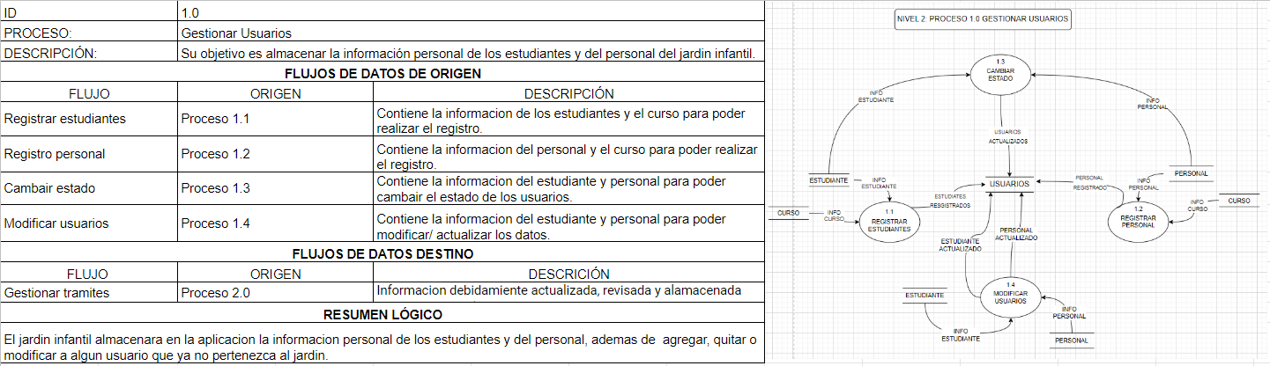

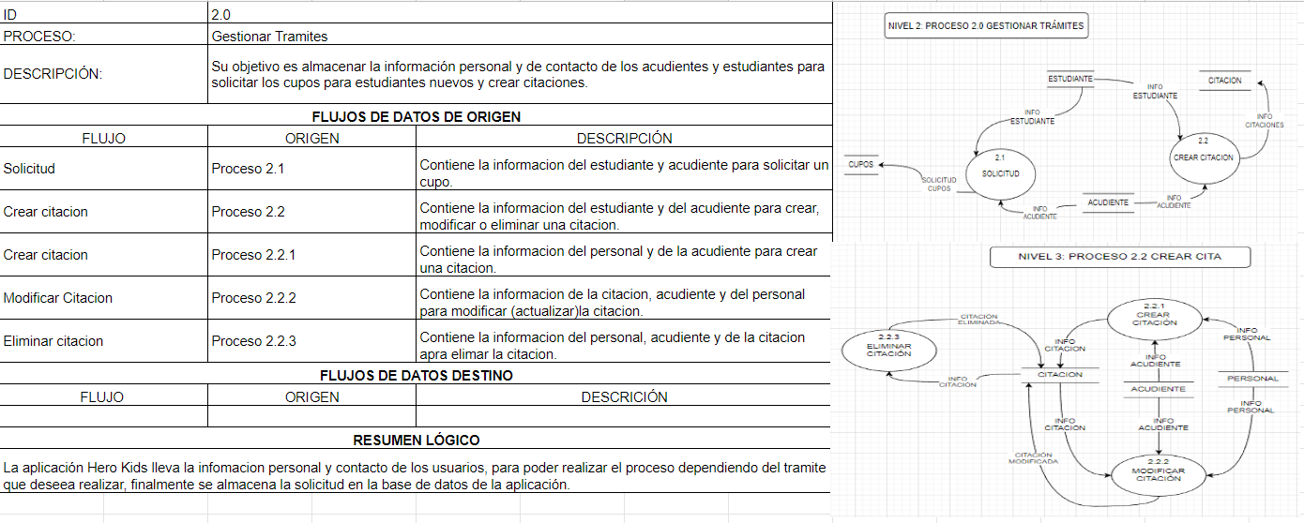

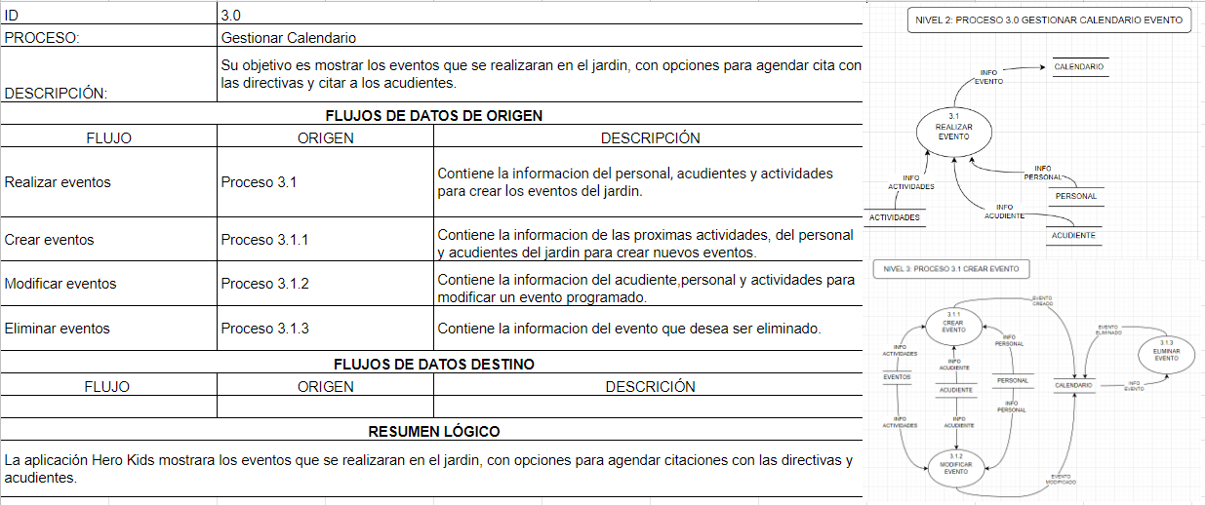

**3.2**  **Identificación y evaluación de las oportunidades de mejora**

(Describir las mejoras a implementar a partir del diagrama de procesos)

Sistematizar los procesos referentes a las diferentes funcionalidades que se encuentran en la aplicación con el fin de garantizar un mayor rendimiento y control a la hora de realizar el respectivo seguimiento de los usuarios, proporcionándoles comodidad y rapidez al momento de almacenar la información personal de los usuarios, realizar los trámites y servicios que involucran a los usuarios internos y externos del jardín.

Sabemos que los jardines infantiles cuentan con una gran variedad de problemáticas, dentro de ellas se encuentra:

* **Dificultades al compartir publicaciones informativas** con los acudientes
* **Poca agilidad** al realizar los trámites internos del jardín
* **Al revisar la información personal** es poco práctico ya que al momento de buscar lo requerido se busca en una carpeta con varia documentación.

Aquellas necesidades limitan el desarrollo del jardín y afectan a los usuarios del jardín; al abordar este problema dará beneficio a la evolución de los jardines infantiles y brindará mejoras en su funcionamiento.

**3.3 Representación gráfica del flujo de Información**

(Incluir el DFD – Nivel 1)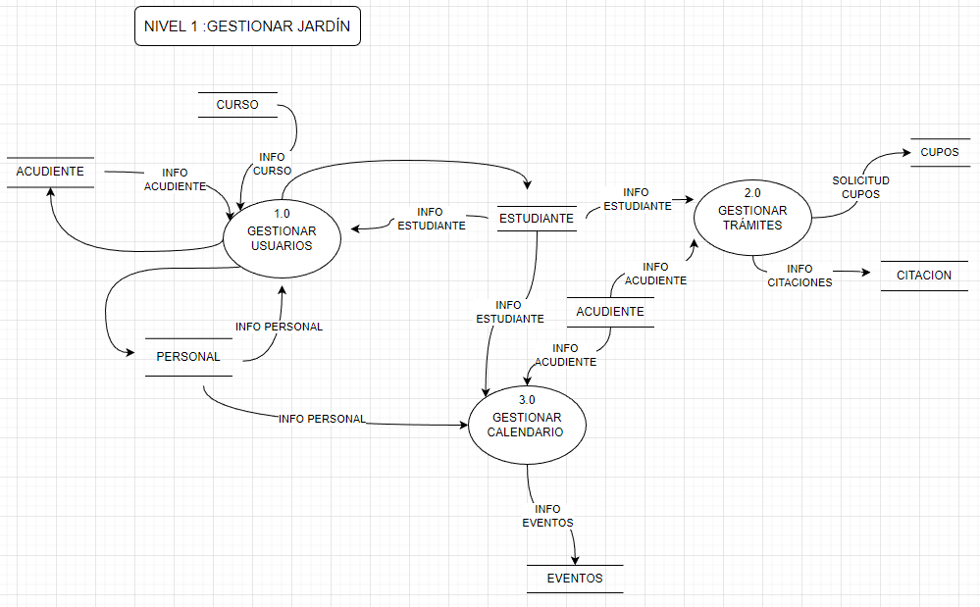

1. **SISTEMA DE INFORMACIÓN PROPUESTO (Diagramas Estructurales)**

(Incluir los diagramas de Estructura)

Crear una aplicación móvil con el fin de garantizar un mayor rendimiento y control a la hora de realizar el respectivo seguimiento de los usuarios, proporcionándoles comodidad y rapidez al momento de almacenar la información personal de los usuarios, realizar los trámites y servicios que involucran a los usuarios internos y externos del jardín.

Aquellas necesidades limitan el desarrollo del jardín y afectan a los usuarios del jardín; al abordar este problema dará beneficio a la evolución de los jardines infantiles y brindará mejoras en su funcionamiento.

**4.1 Diagrama de clases**

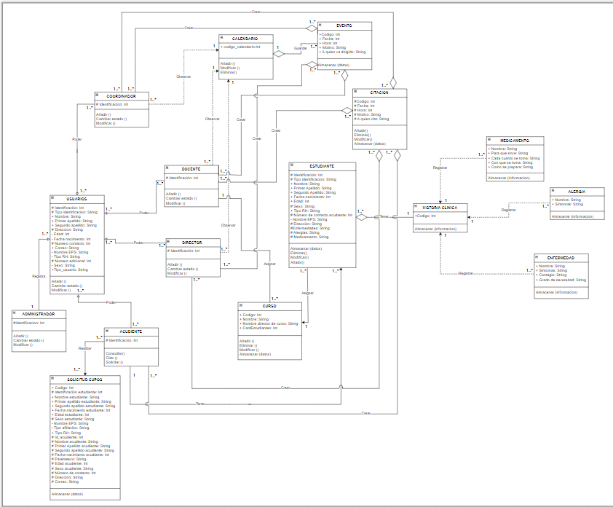

**4.2 Modelo Conceptual Actual (MER)**

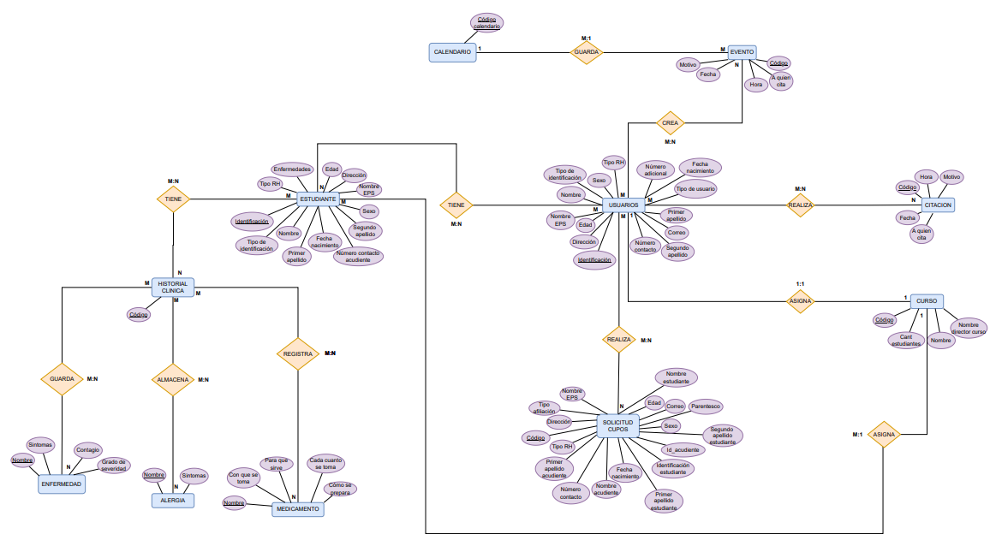

**4.3 Diccionario de datos**

1. **SISTEMA DE INFORMACIÓN PROPUESTO (Diagramas Funcionales)**

Diagrama de actividades

MODULO GESTIÓN USUARIOS

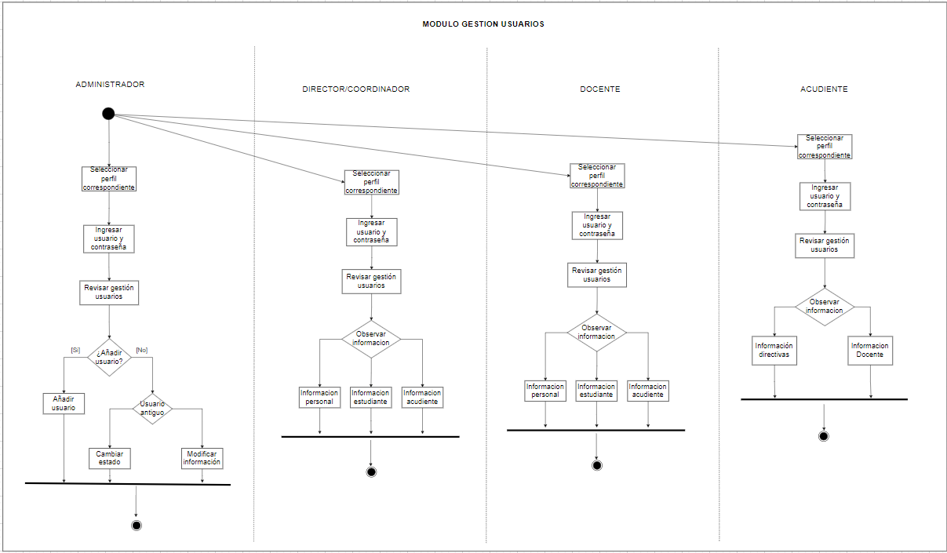

MÓDULO TRÁMITES

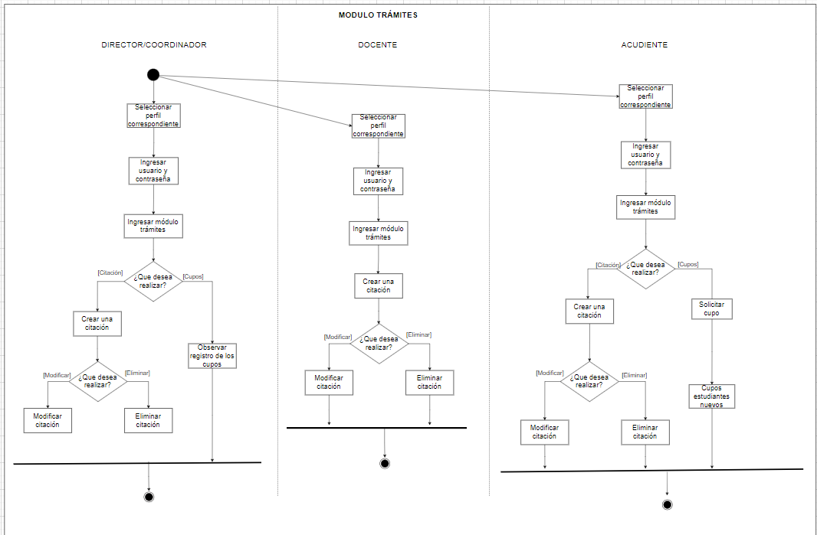

MÓDULO ACTIVIDADES

MÓDULO CALENDARIO

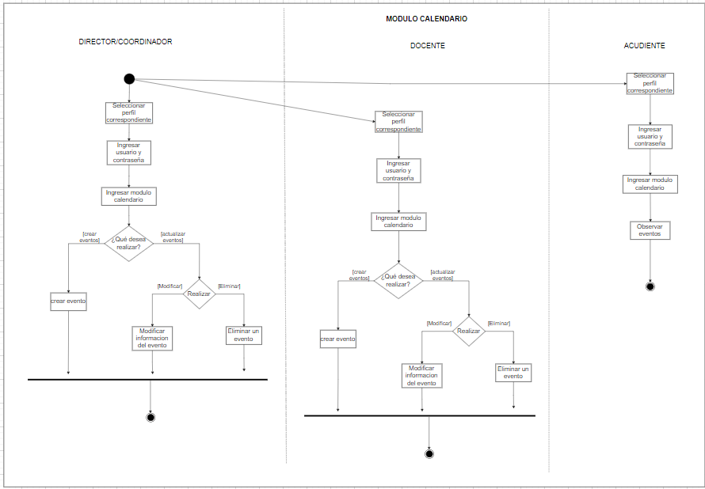

1. **Maquetación del Sistema (Interfaces -Mockups)**

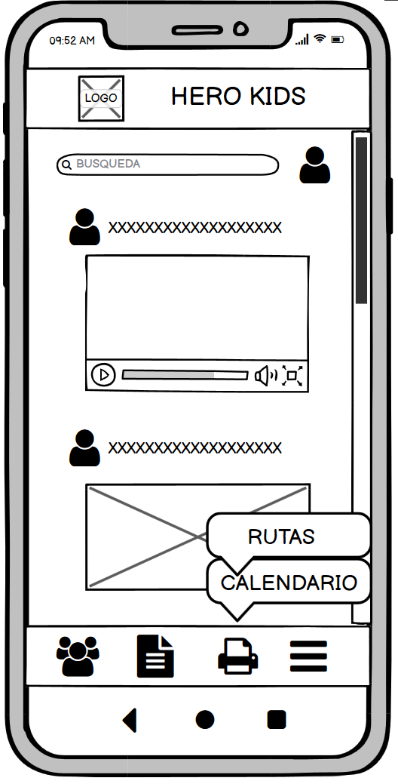

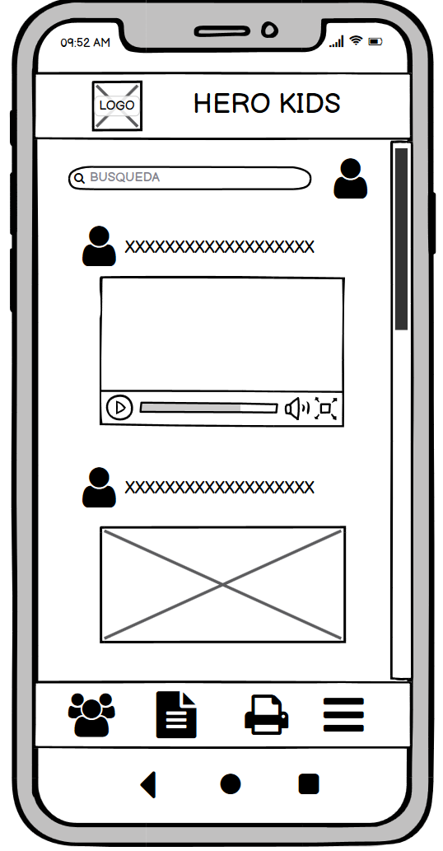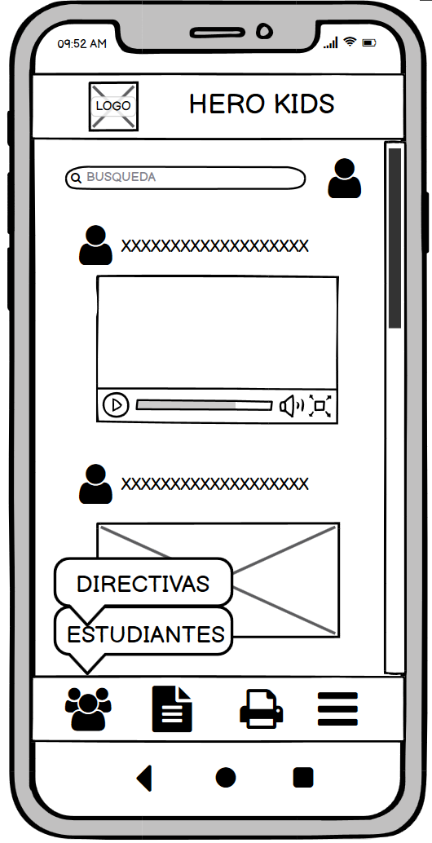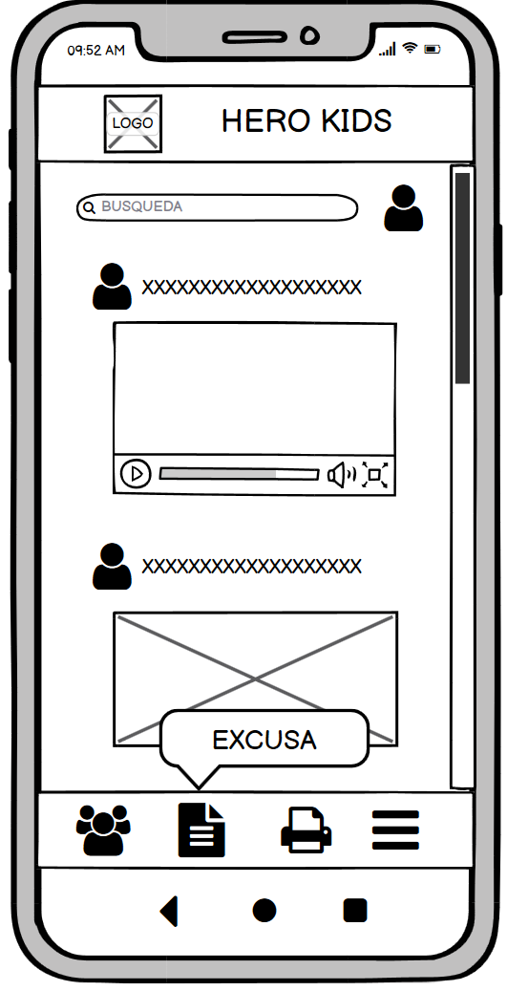

1. **Referencias**

Minicurso de Balsamiq: clase 1 <https://www.youtube.com/watch?v=4WqfxF1QjTM&list=PLLuRku-tWDksxINstLAL6wp-_c8OBEuUs>

Minicurso de Balsamiq: clase 2 <https://www.youtube.com/watch?v=mmjLcW68w24&list=PLLuRku-tWDksxINstLAL6wp-_c8OBEuUs&index=2>

Minicurso de Balsamiq: clase 3

<https://www.youtube.com/watch?v=oMMwi7F1YoM&list=PLLuRku-tWDksxINstLAL6wp-_c8OBEuUs&index=3>

Minicurso de Balsamiq: clase 4

<https://www.youtube.com/watch?v=ek3dtaN9iyI&list=PLLuRku-tWDksxINstLAL6wp-_c8OBEuUs&index=4>

Jardín infantil La Comarca: cl. 59 #3-56, Bogotá(localidad Chapinero*)*